Міністерство освіти і науки україни
Промислово-економічний коледж
Національного авіаційного університету

ЗВІТ

З лабораторної роботи № 19
з дисципліни: “ЕОМ та мікропроцесорні системи ”
Тема: “ Дослідження методів програмного керування виводом даних на принтер з використанням паралельного інтерфейса.”
Варіант 20

Виконав студент: Перевірив викладач:
гр. 314- ПОМ: Чорний Ю. І.
Мельник О. В.

Київ 2007
Ціль роботи: Усвідомити правила та процедури формування послідовності символів для передачі їх на принтер. Навчитись ідентифікувати стан принтера за байтом статусу. Вивчити часову діаграму роботи паралельного інтерфейса. Навчитись розробляти програмні модулі керування передачею кодів символів у буфер принтера.
Хід виконання роботи
1. Напишіть аналогічну розгляненій у вправі 1 програму, але тільки з використанням функцій 00h, 0lh, 02h переривання INT 17h BIOS.
2. Нарисуйте алгоритм програми.
3. На вінчестері створіть каталог PRINT.
4. За допомогою редактора середовища програмування Borland C++ V3.01 створіть символьний файл тексту вивченої Вами програми та запишіть його в каталог PRINT.
5. Виконайте настройку програми та запустіть її на виконання кілька разів з різною кількістю символів, що виводяться (один рядок, кілька рядків).
6. Зробіть висновки про результати виконання вправ 1 та 2.
Контрольні питання
1. Призначення та характеристики інтерфейса Centronics.
2. Яку максимальну швидкість передачі даних і на яку відстань забезпечує паралельний інтерфейс?
3. Назвіть призначення сигналів, за допомогою яких PC обмінюється з принтером.
4. Назвіть призначення портів інтерфейса Centronics.
5. Які програмні засоби BIOS використовуються для роботи з принтером.
6. Наведіть приклади підготовки регістрів процесора перед викликом функцій 00h, 0lh, 02h переривання INT 17.
Відповіді на контрольні запитання
1. Одним із стандартних компонентів ПЕОМ є паралельний порт. Він являє собою канал для виводу даних на друкуючий пристрій (принтер), графопобудовник (плотер) або інший зовнішній пристрій з відповідним інтерфейсом. Згідно з ДЕСТом 27942-88 цей інтерфейс називають ІРIIР—М, а в зарубіжній літературі — Centronics.
2. Інтерфейс Centronics забезпечує швидкість передачі даних до 150 Кбайт за секунду. Зв'язок зовнішнього пристрою з комп'ютером через інтерфейс Centronics здійснюється спеціальним кабелем довжиною не більше трьох метрів.
3. Дивіться таблицю 1.
Таблиця 1 – Сигнали інтерфейса Centronics
Сигнал | Джерело | Номер контакту рознімання ПК | Номер контакту рознімання принтера | Призначення сигналу
*Autofeed | PC | 14 | 14 | Низький рівень сигналу забезпечує переміщення паперу на один рядок
Initialize Printer | PC | 16 | 31 | Низький рівень сигналу забезпечує встановлення принтера в початковий стан та очищення його буферної пам'яті
Busy | Printer | 11 | 11 | Високий рівень сигналу вказує PC, що принтер не може прийняти дані
*Error | Printer | 15 | 32 | Низький рівень сигналу вказує PC, що принтер встановлено в режим Off -Line, порушено його працездатність або відсутній
Продовження таблиці 1
Сигнал | Джерело | Номер контакту рознімання ПК | Номер контакту рознімання принтера | Призначення сигналу
 |  |  |  | папір
Select Input | PC | 17 | 36 | Низький рівень сигналу дозволяє роботу принтера
GND | — | 18-25 | 16, 19-30, 33 | Схемна «земля»
*Strobe | PC | 1 | 1 | Принтер повинен прийняти дані від PC під час активізації цього сигналу
Datal -Data8 | PC | 2-9 | 2-9 | Інформаційні розряди байта даних
*Acknlg | Printer | 10 | 10 | Низький рівень сигналу вказує PC, що принтер готовий до прийому чергового байта
Paper end | Printer | 12 | 12 | Високий рівень сигналу вказує PC на відсутність паперу в принтері
Select | Printer | 13 | 13 | Високий рівень сигналу вказує на готовність принтера до роботи
4. Апаратні засоби PC AT підтримують до трьох паралельних портів Centronics, які прийнято називати LPT1, LPT2, LPT3. Кожний з цих портів має по три програмне доступні регістри вводу/виводу. Розподілення їх між портами та призначення наведені в таблиці 2.
Таблиця 2 – Порти інтерфейсів Centronics
LPT3 | LPT1 | LPT2 | Звертання | Виконувана функція
3BCh | 378h | 278h | Запис | Запис байта, що передається в  буфер даних інтерфейсу  Centronics
3BCh | 378h | 278h | Запис | Запис байта, що передається  в буфер даних інтерфейс  Centronics
3BCh | 378h | 278h | Читання | Діагностичне читання буфера  даних
3BDh | 379h | 279h | Читання | Читання регістра стану  принтера
3BEh | 37Ah | 27Ah | Запис | Запис сигналів у регістр  керування принтером
3BEh | 37Ah | 27Ah | Читання | Діагностичне читання регістра  керування принтером
Принтерні порти можуть формувати сигнали запитів на переривання: LPT1-IRQ7 викликає оброблювач переривання INT 0Fh; LPT2-IRQ5 викликає оброблювач переривання INT 0Dh.
Порт 378h призначений для запису байта даних, що виводиться на принтер. Допускається читання тільки що записаного байта.
Порт 37Ah призначений для керування принтером, доступний для запису та читання. Формат порту наведений на рисунку 1.
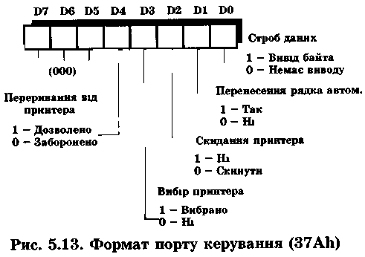
Рисунок 1 – Формат порту керування
Порт 379h призначений для Індикації стану принтера та доступний тільки при читанні. Формат порту наведений на рисунку 2.
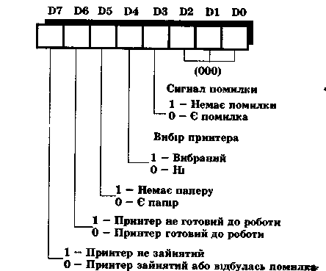
Рисунок 2 – Формат порту стану

5. У складі BIOS для роботи з принтером є три функції 00h, 0lh, 02h переривання INT 17h. Функція 00h призначена для друку одного символу. Формат байта стану показано на рисунку 3. Виклик функції здійснюється таким чином:
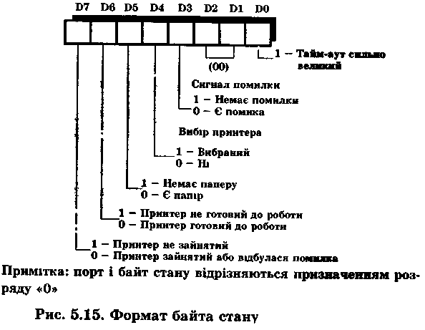
Рисунок 3 – Формат байта стану
Викликавши функцію 00h, переривання INT 17h, програма повинна перевірити, ідентифікувати біти байта стану та впевнитись в тому, що вивід байта відбувся без помилок.
На вході: AH = 00h;
DX = номер LPT (0lh, 02h, 03h);
AL = ASCII — код символу для друку. На виході: AH = стан принтера. Найчастіше оператор забуває перевести принтер у стан ONLINE або вставити папір, або взагалі ввімкнути принтер. У цьому випадку доцільно нагадати оператору про необхідність виконання цих дій і далі повторити друк символу. Якщо принтер несправний, програма повинна надати оператору можливість відмінити друк тексту.
Зверніть увагу на біт 1 байта стану — тайм-аут. Якщо принтер знаходиться в стані ONLINE, функція 00h переривання INT 17h очікує деякий час готовності принтера, після чого, якщо принтер так і не прийшов у готовність, функція встановлює на 1 біт D0 у байті стану.
Функція 01h призначена для ініціалізації принтера. Виклик функції здійснюється таким чином:
На вході: AH = 0lh;
DX = номер LPT (0lh, 02h, 03h);
AL = байт керування режимом.
На виході: AH = слово стану принтера.
Ця функція здійснює апаратне скидання принтера. Якщо Ви завантажили в принтер який-небудь шрифт, після скидання завантаження шрифта необхідно виконати заново.
Слово стану принтера можна отримати за допомогою функції 02h. Виклик функції здійснюється таким чином:
На вході: AH = 02h;
DX = номер LPT (0lh, 02h, 03h). На виході: AH = слово стану принтера.
Цю функцію зручно використовувати перед початком друку для визначення готовності принтера до роботи.

6. Викликавши функцію 00h, переривання INT 17h, програма повинна перевірити, ідентифікувати біти байта стану та впевнитись в тому, що вивід байта відбувся без помилок.
На вході: AH = 00h;
DX = номер LPT (0lh, 02h, 03h);
AL = ASCII — код символу для друку. На виході: AH = стан принтера.
Функція 01h призначена для ініціалізації принтера. Виклик функції здійснюється таким чином:
На вході: AH = 0lh;
DX = номер LPT (0lh, 02h, 03h);
AL = байт керування режимом.
На виході: AH = слово стану принтера.
Слово стану принтера можна отримати за допомогою функції 02h. Виклик функції здійснюється таким чином:
На вході: AH = 02h;
DX = номер LPT (0lh, 02h, 03h). На виході: AH = слово стану принтера.

Алгоритм роботи програми представлено на рисунку 5.
Початок
Ініціаліза-ція принтеру
Успіш-но
Вивід: Помилка
Вивід строки на принтер
Кінець
Ні
Так
Рисунок 5 – Алгоритм роботи програми
Лістинг коду програми:

.model tiny
.code
.186
org 100h
start:
mov ah,1
mov dx,0
int 17h
cmp ah,90h
jne printer_error
push 0B800h
pop ds
xor si,si
mov cx,80*40
cld
main_loop:
lodsw
mov ah,0
int 17h
loop main_loop
ret

printer_error:
mov dx,offset msg
mov ah,9
int 21h
ret

msg db 'Принтер на LPT1 зайнятий або виключений.$'
end start

Програму у дії зображено на рисунку 4.
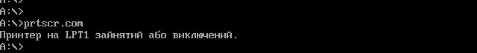
Рисунок 4 – Програма у дії

Апаратне забезпечення:
ПЕОМ конфігурації: Celeron 2000 Mhz, 768 Mb RAM, 240 Gb – HDD .
Програмне забезпечення:
TASM, TLINK, Virtual PC, Microsoft Windows XP Professional SP2 .
Висновки:
1. Написав програму на мові асемблеру з використанням функцій 00h, 0lh переривання INT 17h BIOS.
2. Нарисував алгоритм програми.
3. На вінчестері створив каталог PRINT.
4. Створив символьний файл тексту програми та записав його в каталог PRINT.
5. Виконав настройку програми і запуск програми.
6. Зробив висновки про результати виконання вправ 1 та 2, згідно з якими програму не можна запускати під захищеним режимом, оскільки вона потребує монопольного доступу до відео пам’яті і інших ресурсів персонального комп’ютера.

